Rapport d'optimisation des 10 points choisis

le code correspondant se trouve dans les differentes branches du repo github dans le dossier Starting website

Points implémentés:

1. Optimisation des images, utilisation de differentes résolutions, native "lazy-loading"
2. Indexation, crawlabilité, contenu enrichi
3. Optimisation des balises meta
4. Prechargement des donnes critiques
5. Chargement reporté des scripts au lieu de séquentiel
6. Optimisation des mots clés, suppresion des balises et classes "keyword" et du "Black Hat SEO" (pénalisé par Google et consorts)
7. Les Images ont une description alternative définie et pertinente
8. Réduction / Nettoyage / Minification du code css et/ou js inutile
9. Texte visible (et non dans des images), de taille lisible et affichable dans délai
10. Contrate (ratio)

Optimisation des images ([source](https://gribdesbois.github.io/AurelienGUILLAUDON_4_20052021/report/pre-optimisation-light-report.html) )

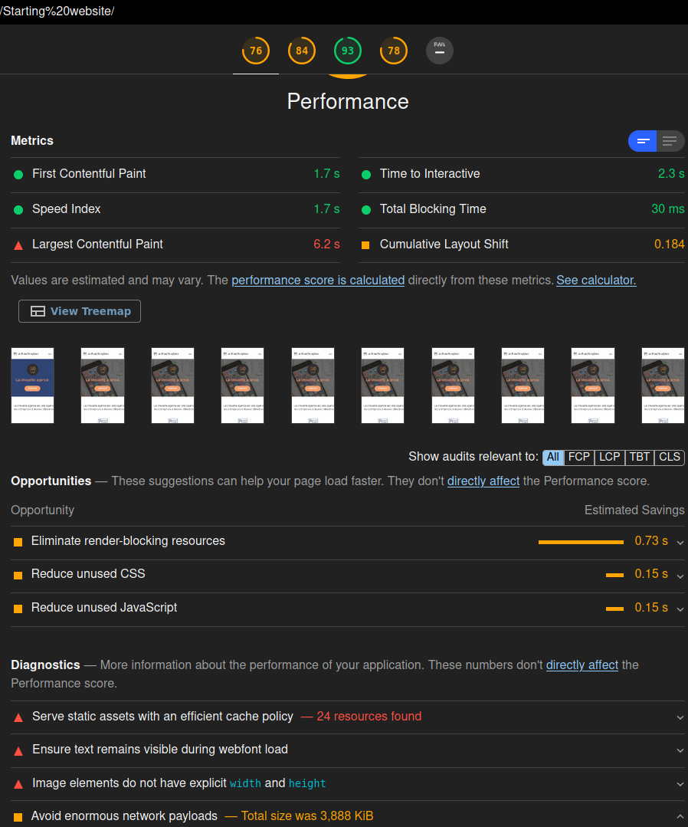

Les im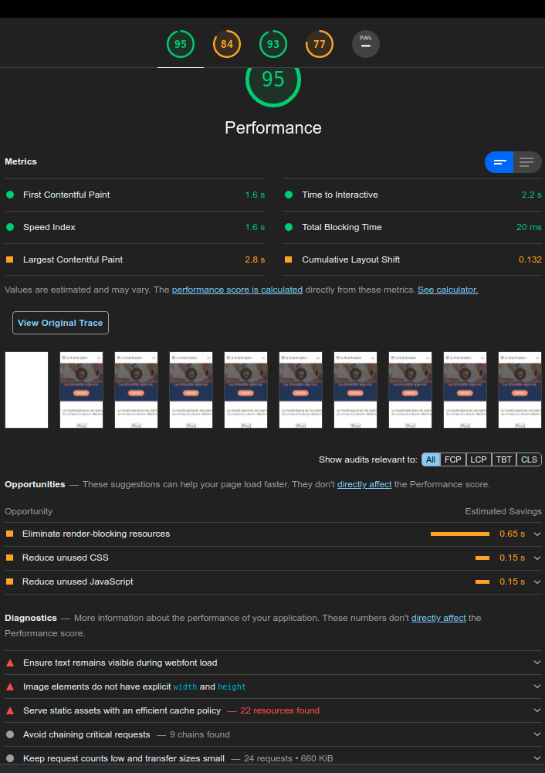ages sont optimisées en format next-gen, et chargées dynamiquement selon les besoins via lazy-loading:

On constate que le gros de l'optimisation au niveau des performances du site passe par une bonne gestion des images.

* Nous avons maintenant un score de 95 de performance
* Le temps du Largest Contentful Paint est passé de 6.8s à 2.8s (**-58.82%**)
* Les données téléchargées (script inclus) sont passées de 3888 KiB à 660 KiB (**-83.02%)**

Ces optimisations n'ont aucun impact sur le score de SEO ou d'accessibilité

Indexation, crawlabilité [Analytics report](https://analytics.google.com/analytics/web/" \l "/report-home/a203518841w281354607p248216554)

* Score SEO pre-optimisation: 78 /100

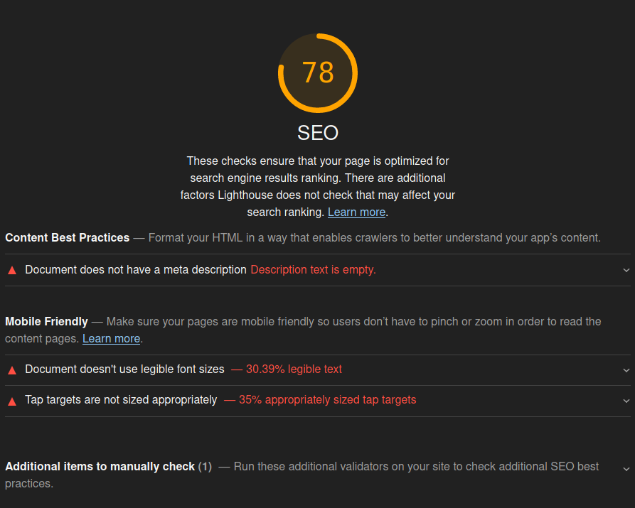

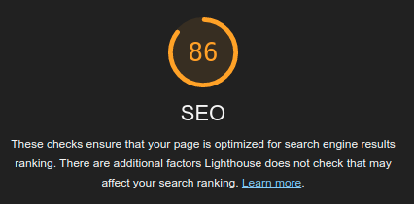

* Score post-optimisation: 86/100 (**+1.28%)**

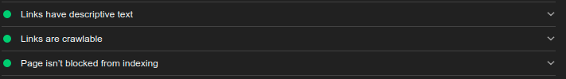 Les autres scores restent identiques

* Implémentation de la balise meta robot, du site map, de google Analytics et de Googgle Search Console

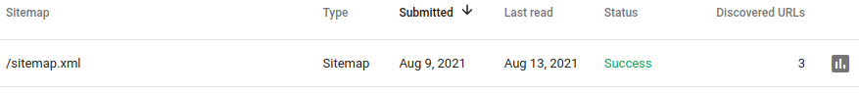

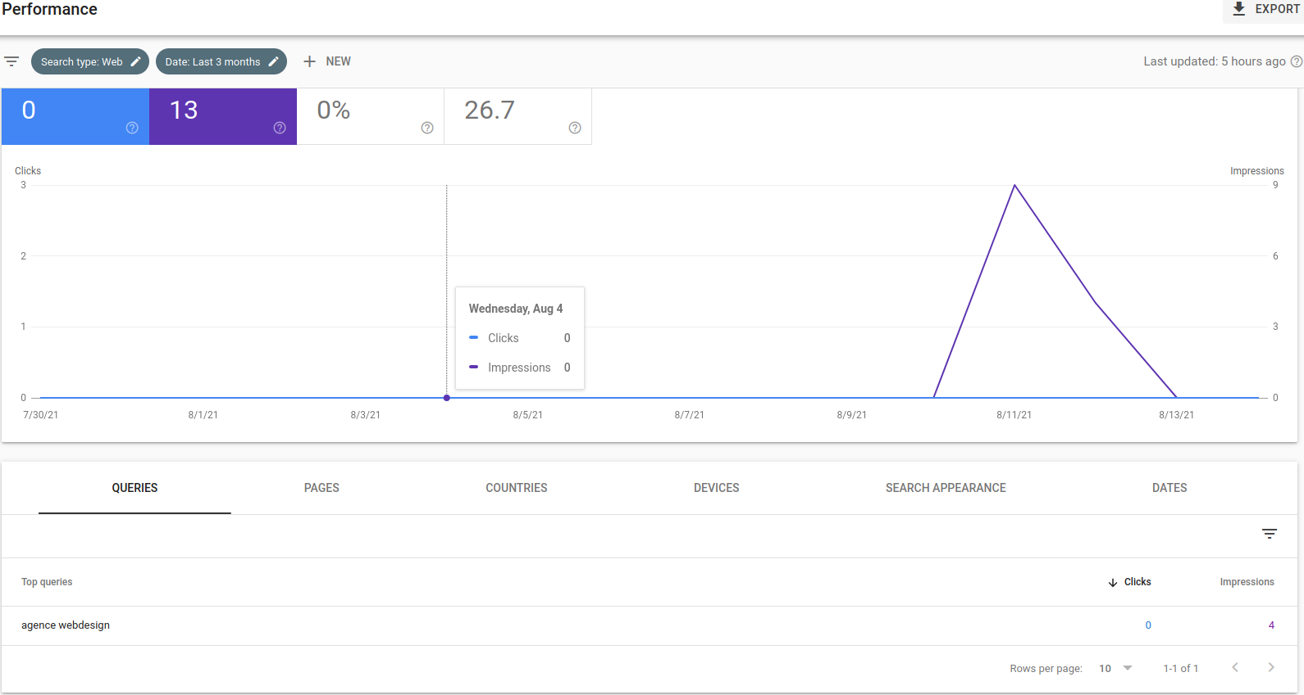

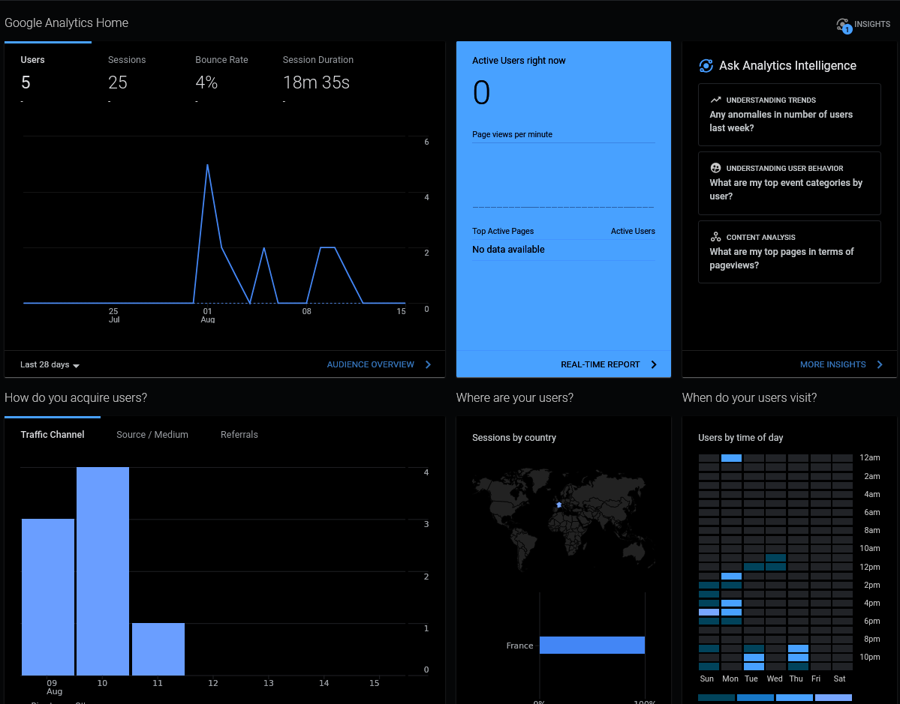

Optimisation des balises meta

* La balise meta description contient maintenant un contenu attrayant avec des mots-clés optimisés ([mots-clés](https://gribdesbois.github.io/AurelienGUILLAUDON_4_20052021/report/keyword.xlsx)) et de longueur appropriée, ainsi qu'une balise de titre appropriée.

L'impact sur les différents scores est négligeable mais ces balises n'en restent pas moins indispensable pour un meilleur référencement.

Préchargement des données critiques

Rapport lighthouse avant optimisation: 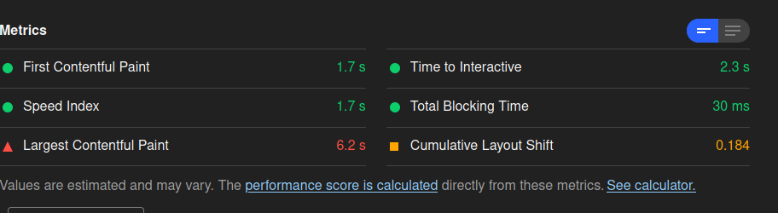

Puis après: (le score de performance reste le même)

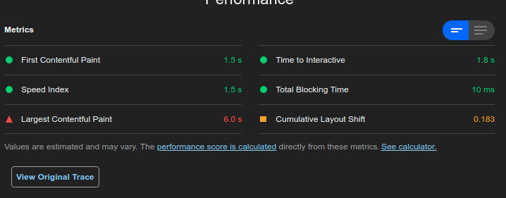  
On peut constater que, bien que le score de performance ne bouge pas, les différents indicateurs de vitesse ont été légèrement amélioré:

* - 11.76% sur le First Contentful Paint et le Speed Index
* -3.23% sur le Largest Contentful Paint
* -21.74% sur le Time to Interactive
* -66.67% sur le Total Blocking Time

Reporter le chargement des scripts (defer/async)

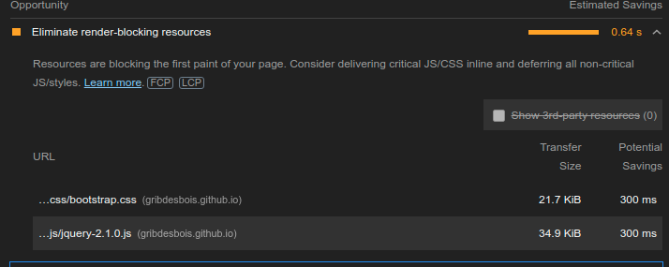

Site optimisé mais sans le chargement reporté:

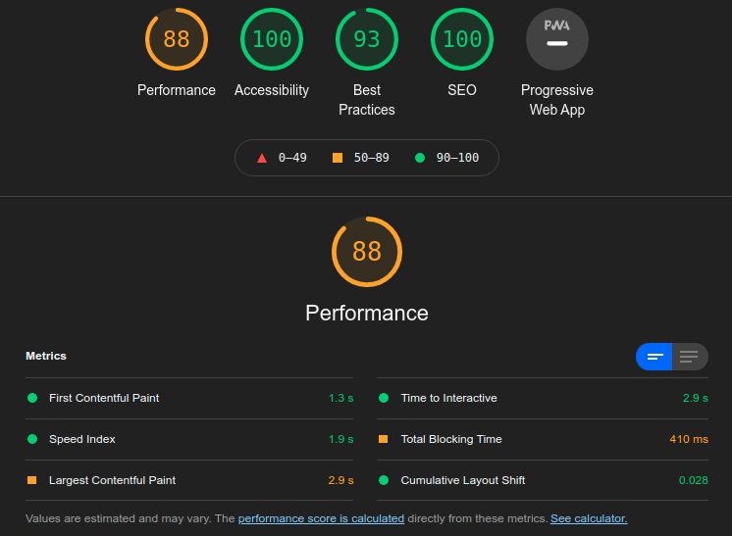

Avec l'attribut defer :

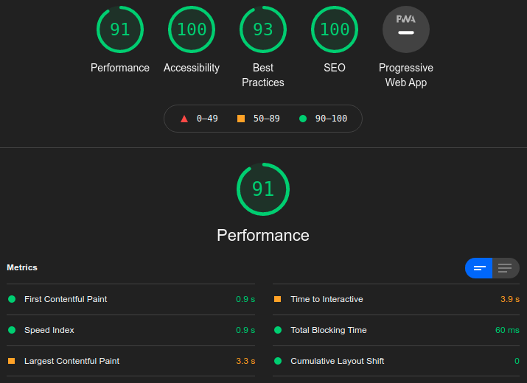

L'indicateur de performance passe de 88 a 91 avec les variations suivantes:

* FCP: **-30.77%**
* Speed Index: **-52.63%**
* LCP: **+12.12%**
* Time to Interactive: +**34.48%**
* Total Blocking Time: **-85.67%**
* Le Cumulative Shift Layout perd 0.028s et passe a 0

Réorganisation des mots-clés / suppression de balises douteuses

Pas d'impact immédiat sur le rapport lighthouse mais indispensable pour augmenter son ranking

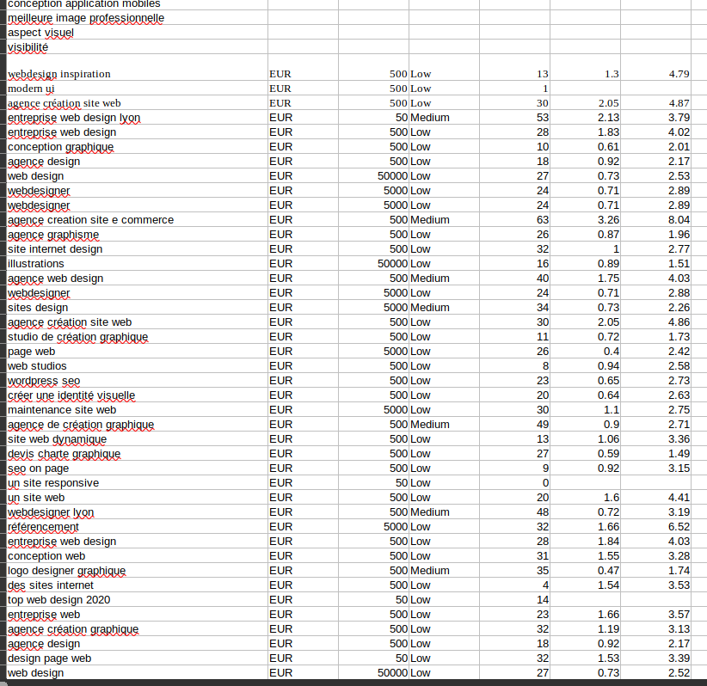

On peut voir que certains mots-clés sont bien plus intéressants et bien plus pertinents que ceux utilisé, notamment en termes de concurrence (ou plutôt manque de)

Réduire la taille des fichier CSS et Javascript

Toujours d'apres notre rapport de base, on voit qu'on peut potentiellement gagner 0.30 sec en éliminant les classes css inutilisées par exemple à l'aide du package npm purgecss



Si on utilise les fichier tronqués on gagne bien à peu pres ce temps la

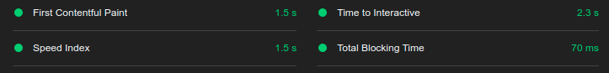  
Le LCP et Speed Index ayant gagnés 0.2sec

**Optimisation des titres**

Nous avons réorganisé la hiérarchie des titres et veillé a placer si possible des mots-clés pertinents